В тени берёз и тополей
Стоит мой детский сад. 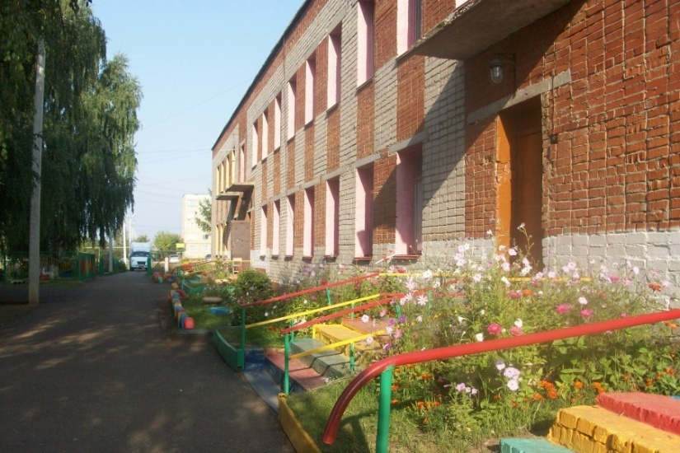
Встречает утром он детей
И каждой встрече рад.

Вот мамы с ребятишками
Спешат скорей сюда.
А для чего да почему?
Вам расскажу друзья!

Ну что ж, пришла пора узнать вам, кто я?
И где могли вы встретиться со мной.

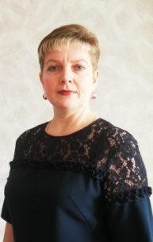 Я, Лашманова Марина Владимировна. Педагогическое образование получила в Мордовском Государственном Педагогическом Институте имени М. Е. Евсевьева в 1998 году по специальности «Педагогика и методика дошкольного образования». Педагогический стаж работы составляет 19 лет. В данном учреждении в должности «воспитатель» я работаю 17 лет. Я выросла в семье педагога. Моя мама, Калинина Вера Петровна проработала около 40 лет учителем начальных классов в Ичалковской средней школе. Её любовь к детям и профессиональное мастерство послужили мне примером к выбору данной профессии. За время работы в детском саду мне довелось работать с детьми разного возраста. Здесь необходимо быть старшим другом, другом умеющим, знающим, способным помочь и научить. Я должна быть готова ответить на любой детский вопрос, ребенок мне доверяет и верит, что я знаю всё на свете. Я стараюсь к каждому найти свой подход, понять характер каждого, чтобы не только дать им новые знания о жизни, но и воспитать положительное отношение к окружающему их миру, к самому себе. Работая с дошкольниками, не перестаю удивляться, насколько они разные, интересные, забавные, любопытные, удивительные. Каждый ребенок уникален. В нем живет и талантливый художник, и неутомимый экспериментатор, и удивительный актер, и веселый музыкант. Ко всем своим воспитанникам я отношусь объективно, терпимо, любя, ведь за каждым характером скрывается личность, которую нужно помочь развить. Работая в детском саду, я ни разу не усомнилась в выборе своей профессии, но с каждым днем все больше убеждаюсь, как это нелегко воспитывать детей. Мне верят, на меня надеются, от меня ждут понимания и преданности. А я должна всему этому соответствовать, стараться быть на высоте. Ведь именно от меня во многом зависит то, какими выйдут в школьную жизнь твои дети. Дети – самая большая ценность на земле, это то, во имя кого мы живем.
Стихотворение читает Арсений Козлов
Сегодня мы волнуемся немного
Ответственное дело нам дано
Представить нам необходимо педагога
Чьё сердце детям отдано давно.

Игра в слова- определения

М - милая
А - амбициозная
Р - радостная
И - интересная
Н - находчивая
А - артистичная

В - внимательная
Л - ласковая
А - аккуратная
Д - добрая
И - искренняя
М - мудрая
И - изобретательная
Р -работящая
О - отзывчивая
В - весёлая
Н - нежная
А - активная

Я думаю, что призвание нужно заслужить своим трудом, талантом, желанием постоянно совершенствоваться, меняться, творить, потому-то моя жизнь не может существовать без творчества. В свободное время я люблю сочинять стихи. Одно из них я посвятила маме.

Я посвящаю тебе эти строки
С любовью, нежностью, добром.
Как я хочу опять вернуться
В наш тёплый и уютный дом.

Где было много смеха, ласки.
Где папа был всегда со мной,
Ведь я жила как- будто в сказке
И не дружила я с тоской.

Я говорю тебе спасибо
За всё, что сделала для нас
И никогда я не забуду
Твоих счастливых, синих глаз.

Ты, извини меня, родная
Коль я обидела тебя.
Ведь если бы ты только знала
Как сильно я люблю тебя.

Главное – я люблю детей и у меня есть огромное желание работать. На работе ежедневное самообразование в общении с детьми, коллегами, родителями. Каждый день я что-то планирую, реализую, показываю, общаюсь. Потребность современной образовательной системы подталкивают меня к новым творческим замыслам, к новым идеям.

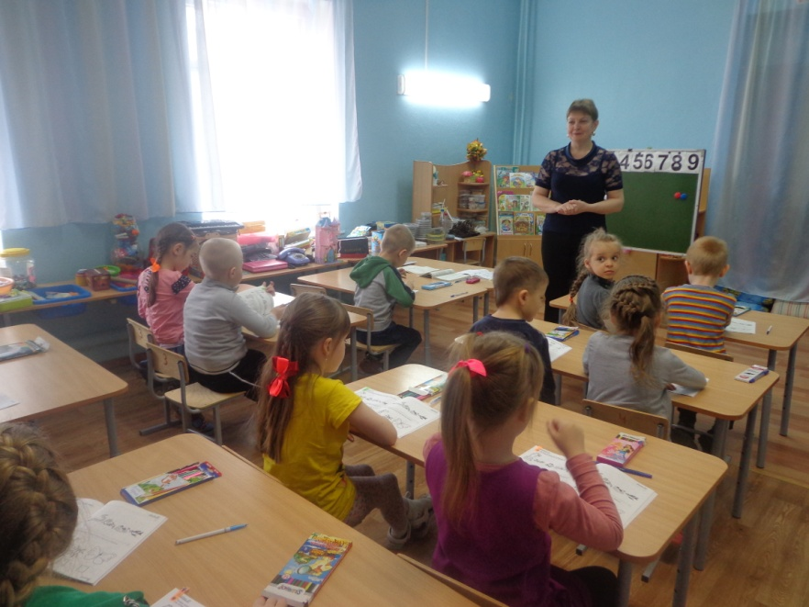

Наш детский садик тёплый и уютный дом
И мы с детьми единая семья.
Нам хорошо живётся в нём
Да здравствует профессия моя!

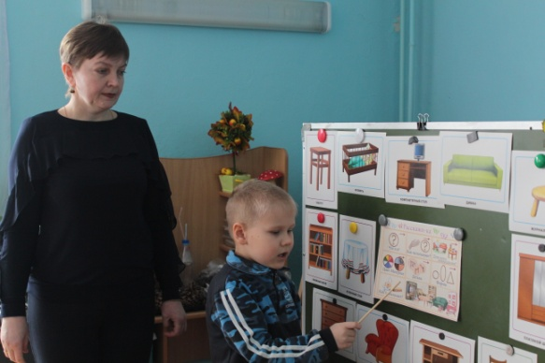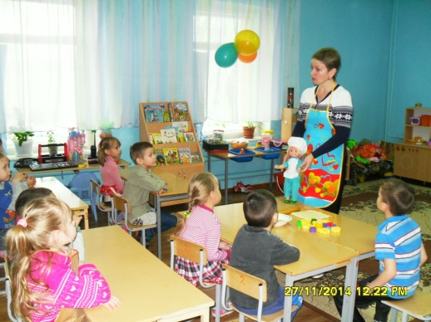

Люблю свою работу я
Здесь трудятся мои коллеги и друзья,
Я всем желаю творчества, успехов и добра
Чтобы в сердцах детей остались навсегда.
